3ème  Electricité | Résolution De Problème :  Un sèche-linge sachant sécher !

DESCRIPTIF DE SUJET DESTINE AU PROFESSEUR

Objectif | Initier les élèves de collège à la démarche de résolution de problème dans la continuité de la formation scientifique dispensée au lycée.
Déroulement | Durée : 1 heure  Cette activité peut donner lieu à une évaluation chiffrée selon les repères d’évaluation proposés à la suite du document. Mais elle peut également, selon le choix du professeur, être intégrée à la phase de formation.
Compétences évaluées | - S’approprier (APP)  - Analyser (ANA)  - Réaliser (REA)  - Communiquer (COM)
Remarques | Les connaissances nouvelles qui n’ont pas été encore étudiées sont apportées par le biais des documents.  Cette activité a été effectuée après le cours puissance et énergie, afin de réinvestir la relation mathématique permettant le calcul de l’énergie. L’accès au cahier n’était pas autorisé.  Dans ce cadre, les questions préalables, décrites dans la suite du document peuvent être utilisées comme aides aux élèves ne sachant débuter leur raisonnement.  Dans le cas où cette activité permet d’introduire la notion d’énergie électrique, on peut envisager maintenir les questions préalables permettant de s’assurer que les élèves se sont approprié le problème à résoudre.  Cette activité scientifique de résolution de problème pour laquelle l’élève est amené à construire son raisonnement afin de mettre en évidence la rentabilité d’un appareil est une source riche pour initier au sein de la classe une situation de débat autour de l’intérêt individuel et collectif. Ce débat prend sa forme lorsque l’on complète l’activité proposer d’ une partie supplémentaire « Pour aller plus loin », pouvant prendre la forme suivante :  Pour aller plus loin : D’après l’INSEE (Institut National de la Statistique et des Etudes Economiques), en France (un peu plus de 60 millions d’habitants), il y a environ 25 millions de foyers.  Si tous ces foyers faisaient le choix d’acheter le sèche-linge énergétiquement le plus économique, quelle serait la puissance électrique globale économisée dans le pays sur une année ? A quelle puissance de centrale cela correspondrait-il ?  Sources :  - Comparateur internet électroménager  - Site EDF : https://particuliers.edf.com/offres-d-energie/electricite-47378.html  - Site : http://www.universconso.com/Duree-de-vie_475.html
Auteur | Jérôme HEURTEBIZE - collège Choiseul - AMBOISE (37)

ENONCE DESTINE AUX ELEVES

CONTEXTE

La consommation d'électricité des ménages a augmenté de 31,92% entre 1990 et 2010, représentant le deuxième secteur de consommation après l'industrie et avant les services. La raison ? Une multiplication des appareils électriques, des usages plus nombreux et plus longs et des nouvelles caractéristiques encore plus consommatrices d'énergie.

L’objectif de l’exercice est d’évaluer, à l’aide des documents fournis, la rentabilité énergétique et financière des nouveaux sèche-linges à pompe à chaleur.

VOTRE PORTE DOCUMENTS (3 ou 4 documents maxi)

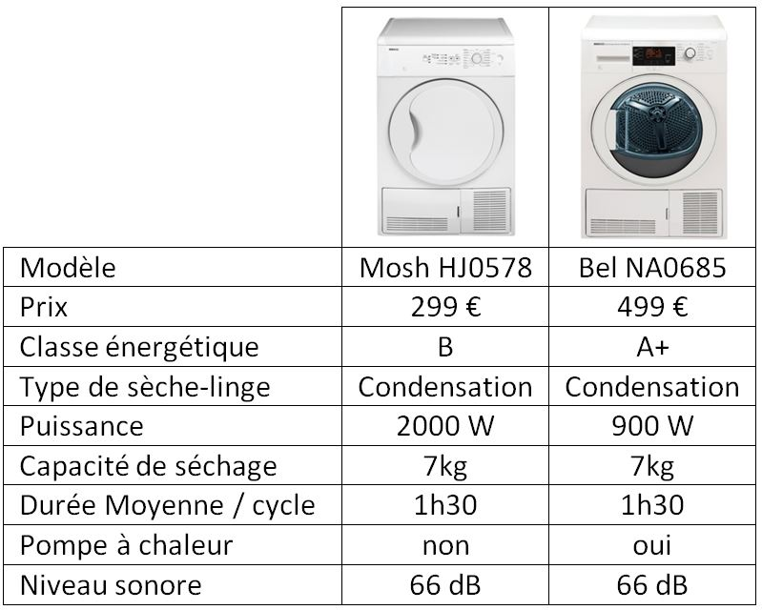
Doc. 1 : Tableau comparatif de deux sèche-linge de classes énergétiques différentes

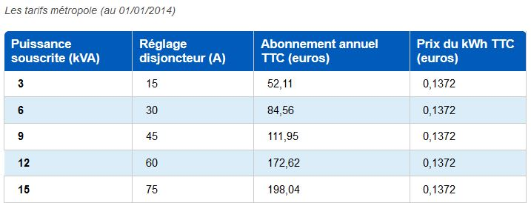
Doc. 2 : Tarifs EDF 2014

Doc. 3 : Durée de vie moyenne des appareils électroménagers
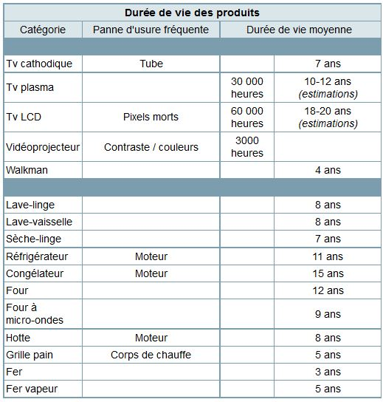

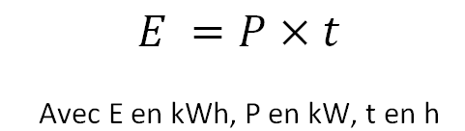
Doc. 4 : Relation mathématique pour le calcul de l’énergie électrique consommée

RESOLUTION DE PROBLEME
Questions préalables :
- En considérant une fréquence d’utilisation d’une fois tous les deux jours, quel est le nombre d’heures de service d’un sèche-linge durant sa vie ?
- Quelles sont les puissances des deux appareils, exprimées en kW ?

Problème : Le sèche-linge BEL à pompe à chaleur est plus cher à l’achat mais il est plus économe en électricité.
En tenant compte d’une utilisation moyenne d’un cycle de séchage tous les deux jours, cet achat est-il rentable ?

Données : Documents 1 à 4

Remarque :
L’analyse des données, la démarche suivie et l’analyse critique du résultat sont évaluées et nécessitent d’être correctement présentées.

REPÈRES POUR L’ÉVALUATION

Correction possible :

Questions préalables :
- (1h30 = 1.5 h) 7*(365/2)*1.5= 1916, 25 h
- 900W = 0.9 kW, 2000 W = 2 kW
Problème :
Plusieurs approches sont possibles :
- Calculs du coût total (achat + consommation sur 7 ans) pour chaque appareil puis comparaison pour définir la rentabilité.
- Calculs et comparaison du coût de consommation de chaque appareil sur un an et sept ans. Puis comparaison avec la différence de prix à l’achat pour définir la rentabilité. (le tableau qui suit utilise cette approche)
- Détermination du temps à partir duquel l’un des deux sèche-linge devient plus rentable grâce à une mise en équation du prix de revient pour chaque appareil.
Ces différentes approches nécessitent la saisie des mêmes informations (puissance des appareils, temps d’utilisation, prix du kWh)

Barème :

Compétences évaluées | Critère de réussite correspondant au niveau A | A | B | C | D
S’approprier (APP)  Extraire des informations. | 1) relever les puissances nominales des sèche-linges (900 W et 2000 W)  2) relever la durée de vie d’un sèche-linge (7 ans)  3) relever le prix du kilowattheure (0,1372 €)
Analyser (ANA)  Interpréter des résultats.  Argumenter sa réponse | Penser aux conversions d’unité : 1 h 30 = 1,5 h / 1 kW = 1000 W  Estimer le nombre de cycle par an : 365 / 2 = 182,5 cycles par an  Elaborer le calcul pour trouver le nombre d’heure d’utilisation  Comparer la différence de prix entre les sèche-linges (200 €) aux économies réalisées pendant la durée de vie de l’appareil (289,17 €)
Réaliser (REA)  Réaliser des calculs littéraux ou numériques. | 1) E(1) = 0,900 x 1,5 = 1,35 kWh / cycle  2) E(1) = 1,35 x 182,5 = 246,4 kWh / an  3) Prix(1) = 246,4 x 0,1372 = 33,81€ / an  4) E(2) = 2 x 1,5 = 3 kWh / cycle  5) E(2) = 3 x 182,5 = 547,5 kWh / an  6) Prix(2) = 547,5 x 0,1372 = 75,12€ / an  7) Economies : 75,12 – 33,81 = 41,31 € / an  8) Economies sur 7 ans d’utilisation : 7 x 41,31 = 289,17 €
Valider (VAL)  Faire preuve d’esprit critique. | Les économies sont de 89,17€ pour 7 ans soit environ 13 € par an, ce qui peut paraître dérisoire mais quand même rentable.
Communiquer (COM)  Organiser sa réponse | 1) Faire des phrases claires.  2) Présenter les étapes de calcul.  3) Donner les résultats avec les unités appropriées

Niveau A : les indicateurs choisis apparaissent dans leur (quasi)totalité
Niveau B : les indicateurs choisis apparaissent partiellement
Niveau C : les indicateurs choisis apparaissent de manière insuffisante
Niveau D : les indicateurs choisis ne sont pas présents

Notation :

Si l’on souhaite évaluer de façon chiffrée cette activité, il est possible de télécharger un tableau de conversion d’un bilan de compétences, disponible sur le site académique, à l’adresse suivante http://physique.ac-orleans-tours.fr/approche_par_competences/ (en bas de page).
Ce tableau complété pourrait être rempli comme l’indique la copie d’écran ci-dessous. Selon l’analyse du professeur, les coefficients de pondération des compétences sont modifiables.
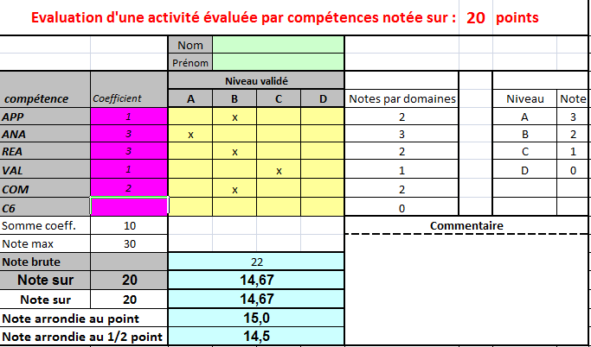
Dans cette activité, les compétences ANA et REA sont indispensables et conséquentes pour la résolution du problème. Il conviendra de les pondérer en conséquence. La répartition suivante a été envisagée :
- S’approprier (APP) : coefficient 1
- Analyser (ANA) : coefficient 3
- Réaliser (REA) : coefficient 3
- Valider (VAL) : coefficient 1
- Communiquer (COM) : coefficient 2

Bilan :
Mon idée de départ était de laisser les élèves se débrouiller complètement à partir de ces documents. Les questions préalables ont été apportées aux élèves se trouvant en difficulté pour saisir les informations utiles et organiser leur raisonnement.
Cette activité a été réalisée pour certaines classes individuellement et pour d’autres en groupe ; il s’avère que cette Résolution De Problème a reçu un meilleur accueil pour ceux travaillant en groupe. Ce type d’exercice étant nouveau pour eux, travailler à plusieurs a un effet moins anxiogène. Une grande partie des élèves (environ ¾) a su résoudre ce problème, sans aide de ma part car nous avions déjà vu les notions de conversions horaires et de puissance. Tous les élèves pensent que l’achat du sèche-linge à pompe à chaleur est rentable.
En faisant le bilan de cette activité tous ensemble, nous avons pu aborder la question des économies d’énergie à petite échelle pouvant parfois paraître dérisoire mais également à grande échelle (à l’échelle d’un pays qui compte 25 millions de foyer, les économies en énergie sont considérables : 7,4 milliards de kWh soit la production annuelle moyenne d’un réacteur nucléaire).
On peut également pointer sur le fait qu’à l’échelle du particulier, si la production énergétique devient plus autonome (panneaux solaires ou éoliennes), ces économies énergétiques prennent un autre sens car ces appareils ont une puissance électrique plus faible.

